Ćw. 1
Obejrzyj obrazki poniżej. Pomyśl co robi dziewczynka? Oj, obrazki tej historyjki nie są w odpowiedniej kolejności!! Ponumeruj je sam lub z pomocą rodzica, tak by powstała historyjka. Spróbuj ją opowiedzieć. Może nadasz jej tytuł?

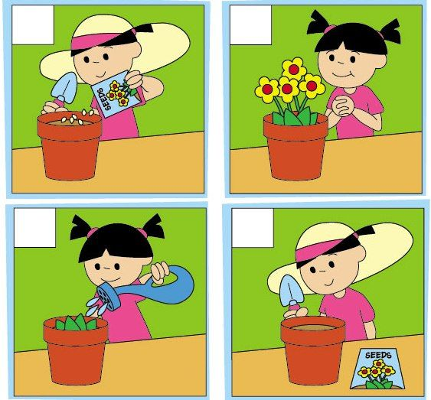

Ćw. 2
Przyjrzyj się tym obrazkom, postaraj się dopasować brakujące elementy, ale tak by takie same obrazki nie pojawiały się obok siebie,
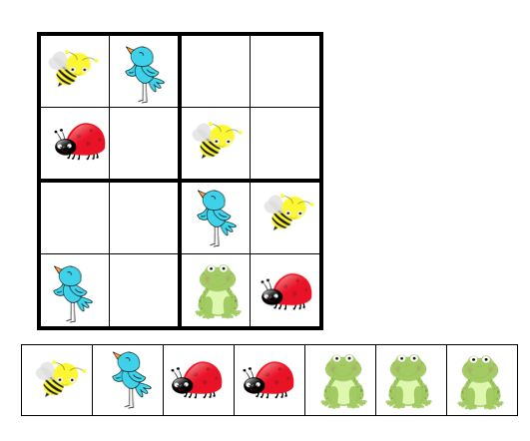
Ćw. 3
Wiosna już nadchodzi, widać ją dookoła. Jednym z jej zwiastunów są kwiaty. Poniżej masz kolorowy obrazek, potnij go a następnie przyklej w odpowiedniej kolejności. Miłej zabawy.
